Приложение 1
к постановлению администрации
Тургеневского городского поселения
Ардатовского муниципального района
Республики Мордовия
от 22 июля 2019 года №56а

СХЕМА
РАЗМЕЩЕНИЯ МЕСТ (ПЛОЩАДОК) НАКОПЛЕНИЯ ТВЕРДЫХ КОММУНАЛЬНЫХ ОТХОДОВ НА ТЕРРИТОРИИ ТУРГЕНЕВСКОГО ГОРОДСКОГО ПОСЕЛЕНИЯ АРДАТОВСКОГО МУНИЦИПАЛЬНОГО РАЙОНА РЕСПУБЛИКИ МОРДОВИЯ

№п/п | Данные о нахождении мест (площадок) накопления ТКО | Схема размещения мест (площадок) накопления ТКО
1 | 2 | 3
1
1 | ул. Нижняя  ул. Молодежная  ул. Заводская  ул. Школьная | 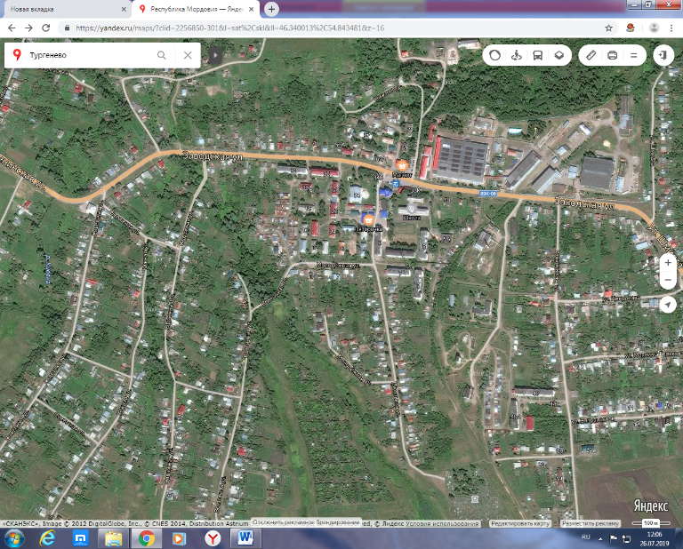
2 | ул. Шмидта  ул. Некрасова  ул. Горького  ул. Воробьевка  ул. Энтузиастов | 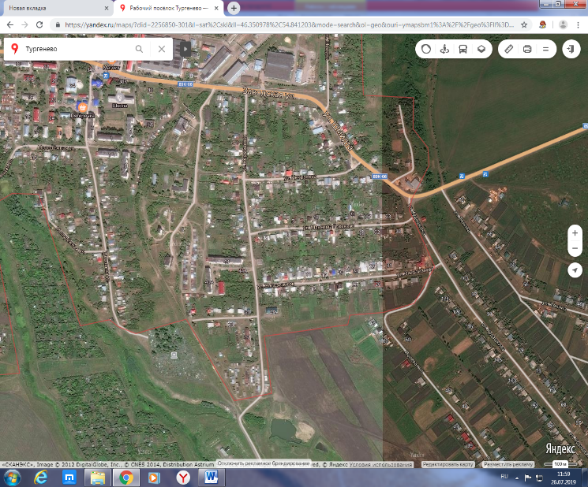
3 | ул. Советская  ул. Овражная  ул. Зеленая  ул. Кирова  ул. Комсомольская  ул. Куликова | 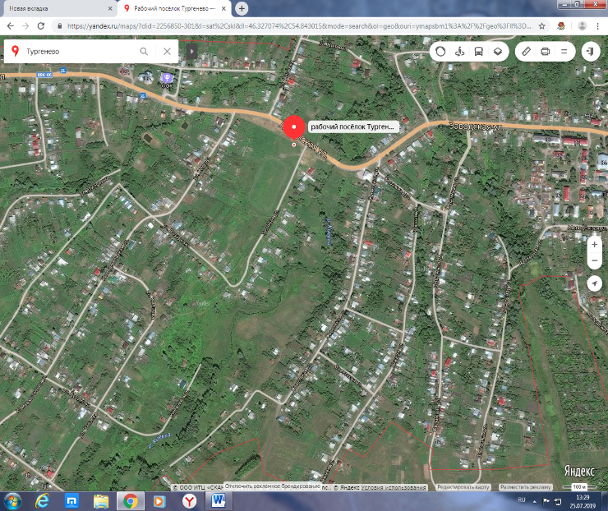
4 | ул. Набережная  ул. Рабочая  ул. Низовка  ул. Колхозная | 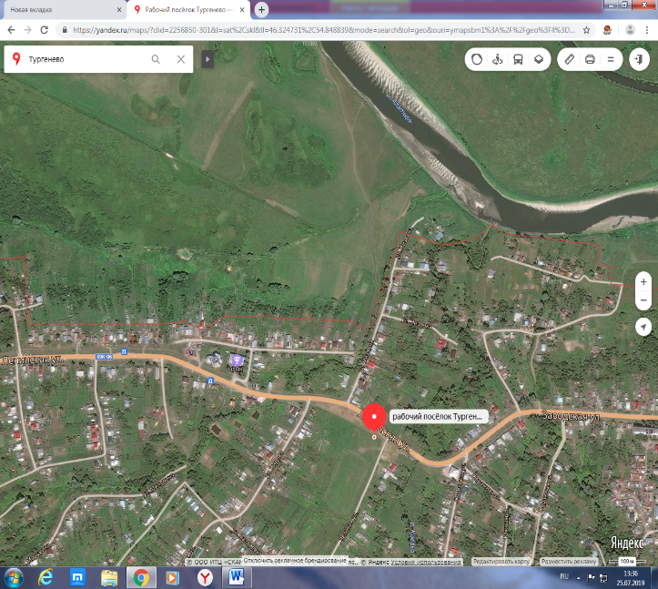
5 | Ул. Ленинская | 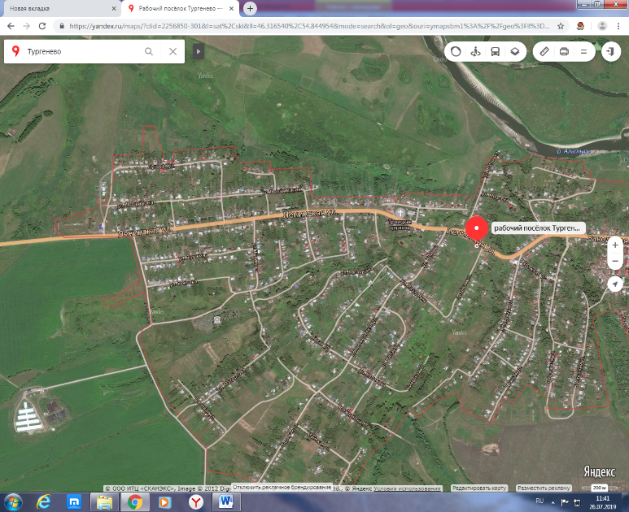
6 | ул. Победы  ул. Пионерская  ул. Льва Толстого  ул. Луговая  ул. Новая линия  ул. Пушкина  ул. Есенина | 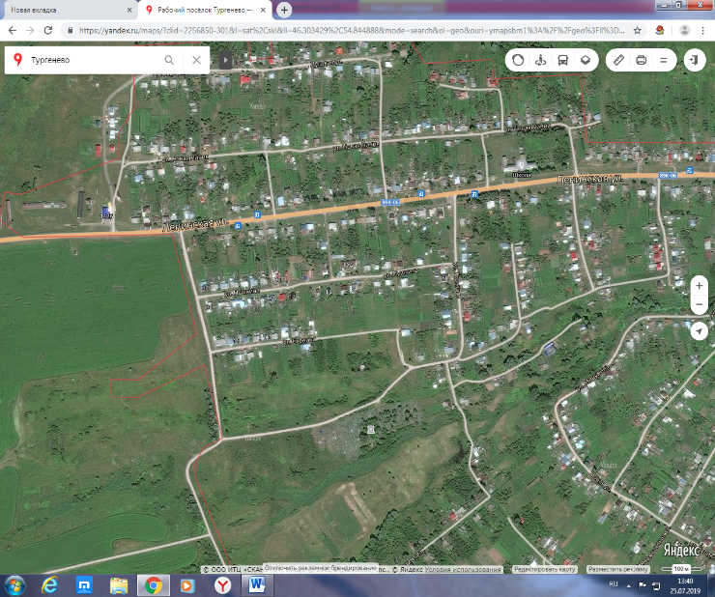
7 | ул. Гражданская  Ул. Садовая | 

